Úvod

Obec Koněprusy ve Středočeském kraji se nachází v Chráněné krajinné oblasti Český kras a spolu s turisticky vyhledávanou destinací Koněpruskými jeskyněmi tvoří velmi významnou součást krajiny. Koněpruské jeskyně, Kobyla, Kotýz…to jsou významné dominanty krajiny tvořící zarostlé lomy, kaňony a skalní srázy. Krajina utvářená miliony let, postižená velkou erozí, která vymodelovala její tvář do dnešní podoby.

Devon – čtvrté období starších prvohor, které začalo přibližně před 410 miliony let a trvalo následujících 50 milionů let, je významné také tím, že se oblast ČR nacházela u rovníku. Bylo zde teplé tropické moře plné života. Jedním z důkazů jsou také útesy. Nejznámější jsou právě ty u Koněprus.

Devonské útesy jsou zvláště četné v uloženinách středního a svrchního devonu. Z této doby je známe i z Evropy, např. z jižní Anglie, Belgie, Rýnského břidličného pohoří, Svatokřížských hor v Polsku a z Moravy, kde se podílejí na stavbě Moravského krasu.

Velkolom Čertovy schody

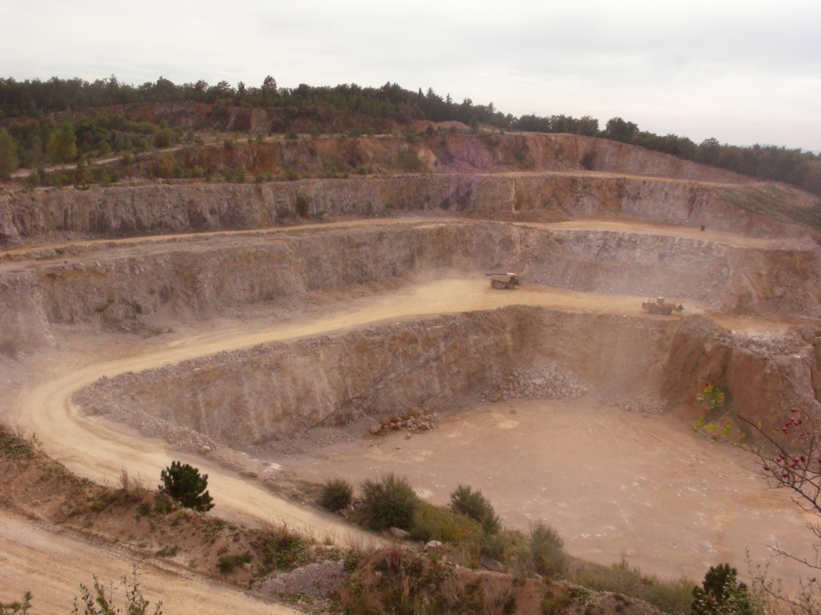
Od 70. let 19. století bylo v okolí Koněprus v provozu několik lomů, které zásobovaly vápencem cementárny a vápenice v Berouně a Králově Dvoře. V roce 1946 byly lomy i vápenky znárodněny a vznikl národní podnik Králodvorské cementárny. V 50. letech 20. století byl zahájen investiční úkol výstavba Vápenky Čertovy schody a otvírka Velkolomu Čertovy schody. Od roku 1962 jsou vápenka i lom v plném provozu a dochází k ukončení těžby v ostatních lomech.

Vápenka i lom jsou součástí národního podniku Králodvorské cementárny a spadají pod její vedení. Těžba z počátku probíhá v lomu otevřeném v místě tzv. Císařského lomu (dnes VČS-západ) a stráni pod ním. V roce 1965 získává Králodvorská cementárna od zdické vápenky lom Homolák a těžba probíhá i tam. Koncem 70. let se kvalita vápence na Homoláku výrazně horší a vzniká projekt otvírky lomu VČS-východ. Pro překlenutí doby otvírky nového lomu byl v roce 1983 otevřen v blízkosti Homoláku lom Plešivec.

Otvírka lomu VČS-východ byla zahájena v roce 1987. V roce 1993 byla otvírka dokončena a v souvislosti s tím byla ukončena těžba v lomu Plešivec. Dnes tak probíhá těžba v lomech VČS-západ a VČS-východ, které leží v dobývacích prostorech Koněprusy a Suchomasty I.

Zkamenělý útes u Koněprus

Hlavní část koněpruského útesu tvoří bělavé a světlešedé koněpruské vápence. Dosahují zde mocnosti až kolem 200 m. Většina tělesa útesu je tvořena nahromaděním organických drtí, které vznikaly rozrušováním vlastního útesu i akumulací schránek a koster devonských organizmů na periferii a v blízkém okolí útesu.

Hlavními aktivními budovateli pevné kostry útesu byly mořské vápnité řasy, koráli, mořské lilijice (krinoidi), mechovky a tzv. stromatopory (vymřelá skupina útesotvorných živočichů řazená do okruhu láčkovců nebo mořských hub).

Řasy byly nepochybně hlavní tmelící složkou kostry útesu, a zejména rudé řasy (Rhodophyta) se podílely na stavbě pevných, vlnovzdorných a příboji vystavených částí útesovu. Koráli byli zastoupeni dnes zcela vymřelou skupinou deskatých korálů, kteří vytvářeli včelím plástvím podobné pevné kolonie. Méně hojní byli koráli čtyřčetní (nazvaní podle vnitřní stavby odlišné od dnešních korálů šestičetných), kteří tvořili jak trsům podobné kolonie, tak masivní pohárovité schránky.

Velmi významnou složkou koněpruského útesu byly velmi hojné mořské lilijice (Crinoidea), řazené k přisedle žijícím ostnokožcům. Zatímco u běžných prvohorních lilijic bylo tělo rozděleno v jemně členěnou korunu s rameny, dlouhý tenký stonek a orgán sloužící k přichycení, lilijice jádra koněpruského útesu byly odlišné a dokonale přizpůsobené životu v extrémně neklidném prostředí: jejich kořenový systém byl neobyčejně mohutný, stonek krátký a silný, koruna s rameny pak robustní – vše přizpůsobené k existence na útesu vystaveném příboji a mořským proudům.

Patří sem např. právě z koněpruského útesu poprvé popsané rody Pernerocrinus a Torrocrinus, jejichž gigantická ramena či stonky dělníci v lomech výstižně označovali jako „zkamenělé sloní choboty“.

Dalšími význačnými útesotvornými živočichy byly mechovky, jejichž kolonie vytvářely pevné nálevkovité a vějířovité kostry podobné nejjemnějším krajkám. Spolu s lilijicemi tvořily zejména na periferii útesu celé porosty podobné podmořským zahradám.

Lom Plešivec u Koněprus

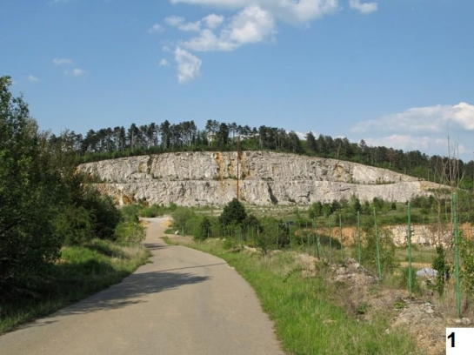
Pod koněpruskými jeskyněmi lze dnes oficiálně sbírat pouze v Houbově lomu, zde jsou ale zkameněliny notně probrány, proto se vypravíme dále po silnici směrem do Suchomast. Za serpentinami můžeme projít do lesa vpravo pod Červeným lomem kolem závory, nebo autem dojet skrz les k závoře vlevo a pohodlně asfaltovou silnicí projdeme k lomu.

Vlevo za plotem je zatopený lom Homolák, před námi půlkruhovitý skalní masiv porostlý borovicemi – místo našeho sběru – lom Plešivec.

Po silnici projdeme kolem závory a dáme se vlevo k lomu. Po obou stranách silnice můžeme sbírat navětralé bílé vápence s bohatou zkamenělou faunou. Skalní masiv nenarušujme, je to zakázané a ještě k tomu nebezpečné, sbírat můžeme v sutích vlevo o d skály u asfaltové silnice. Podobně jako dnešní korálové útesy, skýtal i koněpruský útes optimální podmínky pro život nejrůznějších mořských živočichů, kteří zde nalézali stálý přísun potravy i vhodný úkryt.

Vedle všudypřítomných mořských lilijic, jejichž články těl jsou hlavní horninotvornou složkou koněpruských vápenců i mimo vlastní útes, to byli zejména velmi hojní ramenonožci (Brachiopoda). Jejich pevně přisedlé nebo volně ležící dvoumiskové, často velmi ozdobně žebrované schránky patří k opravdu častým zkamenělinám a z koněpruského útesu je jich známo přes 100 druhů

Početně byli zastoupeni i plži (Gastropoda), z nichž mnozí zřejmě žili v symbióze s lilijicemi (byli přisedlí na korunách lilijic, kde konzumovali zbytky potravy).

Tak známí trilobiti zde však tvořili jen několik málo procent z celkového počtu živočichů. Trilobitová fauna je v koněpruském útesu zcela osobitá, s mnoha druhy známými pouze odtud.

Části krunýřů trilobitů nalézáme v oblasti jádra útesu často nahromaděné v čočkovitých polohách jemnozrnných vápenců, které zřejmě reprezentují výplně původních nerovností a dutin v morfologicky členitém útesu. Je pravděpodobné, že tyto akumulace jsou nahromaděnými exuviemi, tj. svlečenými částmi krunýřů, které trilobiti zanechali v chráněných dutinách a slujích vhodných pro riskantní akt svlékání. Někteří trilobiti z koněpruských vápenců dosahovali skutečně velkých rozměrů (i přes 20 cm) a akumulace jejich krunýřů patří k ozdobám paleontologických kolekcí.

Bohatá společenstva útesu lákala i četné dravce. Byli to např. loděnkovití hlavonožci, jejichž rovné a v přepážky dělené schránky mohly dosáhnout až metrových rozměrů. Zastoupeny jsou však i ozdobné stočené schránky hlavonožců s křidélkovitými výrůstky.

K dravcům zřejmě patřily i vymřelé skupiny rakovců podtřídy Phyllocarida s pevnými hrudními štíty a masivními kusadly.

Koněpruský útes je jejich světově proslulou lokalitou a byl z ní popsán největší počet druhů.

K vzácným nálezům patří pancéřnaté ryby i zbytky žralokům podobných akantodů, z nichž se většinou zachovaly jen mohutné šavlovitě zahnuté ploutevní ostny.

Z oblasti koněpruského útesu je dnes známo kolem 1000 druhů zkamenělin a tento počet zdaleka není konečný. Zastoupeny jsou téměř všechny hlavní živočišné skupiny spodního devonu. Rozhodně máme být právem na co pyšní, neboť se jedná o jedno z nejbohatších nalezišť devonské fauny ve světovém měřítku.

Zatímco u naprosté většiny prvohorních útesů došlo při diagenezi, tj. zpevnění hornin, k silnému překrystalování (rekrystalizaci), která značně poškodila nebo i zcela zničila organické struktury, nebyly tyto procesy v koněpruském útesu nikterak destruktivní a zkameněliny se zachovaly ve výjimečně příznivém stavu. To činí z koněpruského devonu skutečnou paleontologickou pokladnici.

Koněpruský devon má však i po stránce geologické některá unikátní specifika. Jsou to např. neptunické neboli sedimentární žíly.

Koněpruský útes představoval totiž na mořském dně jak v době svého růstu, tak později, výraznou elevaci, na níž se např. tektonické pohyby či jen seismický neklid projevovaly vznikem trhlin, podobných těm, jež se tvoří ve splazech vysokohorských ledovců při pohybu přes nerovnosti podloží. Jde vlastně o gravitační tahové rozsedliny, které se během vzniku opakovaně rozevíraly a byly proto zaplňovány usazeninami z různých časových období.

Neptunická žíla

V koněpruské oblasti se tak dálo mnohokrát během devonské mořské sedimentace, takže výplně rozsedlin jsou velmi různého stáří. Bohatá fauna zachovaná ve výplních umožňuje celý průběh vzniku rozsedlin přesně datovat. Přitom jsou i vlastní společenstva výplní velmi pozoruhodná, neboť v nich nalézáme i druhy odjinud, které jsou neznámé, nebo jinak velmi vzácné. Platí to zejména o některých trilobitech a ostnokožcích, kteří právě v extrémním prostředí rozevřených rozsedlin nalézali nejvhodnější životní podmínky.

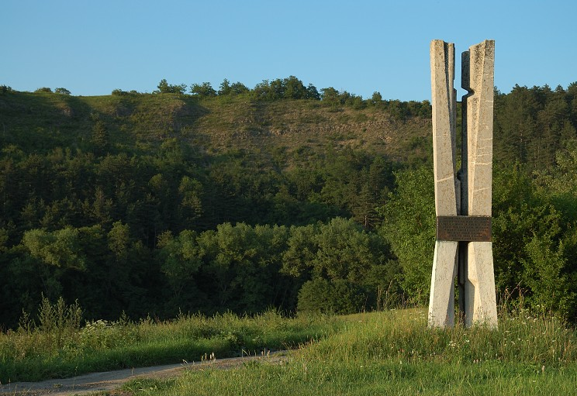
Světově proslulým objektem je pak skalní sráz Klonk u Suchomast, který je stratotypem, tj. základním geologickým profilem, v němž je definována hranice mezi silurským a devonským útvarem. Je to vůbec prvý mezinárodně přijatý standard hranice mezi geologickými útvary se zcela unikátním významem pro geologické vědy i jejich historii a také první geologicky významné místo, které si vysloužilo kamenný pomník!

Významné zkameněliny z lomu plešivec

Plž Praenatica gregaria Ramenonožec Sieberella sieberi

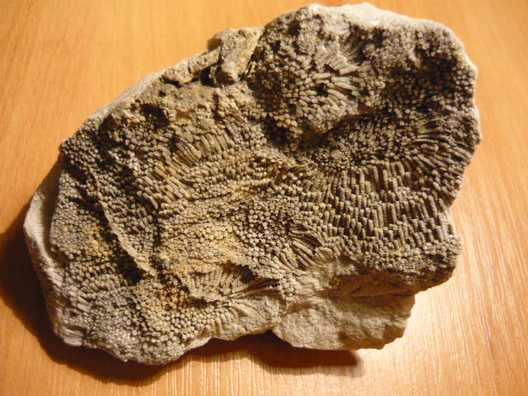
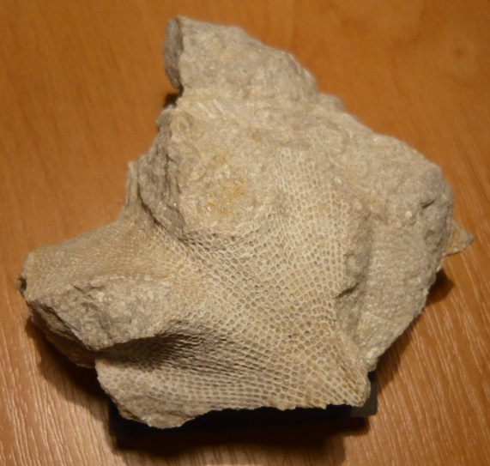
Mechovka Isotrypa trs zkamenělého korálu
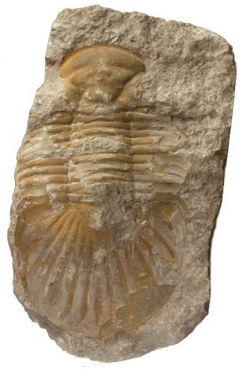

Trilobit Lioharpes venulosus
Trilobit Bojoscutellum

